# MPGS V2.3.0

文 件 名 称： MPGS V2.3.0_需求规格说明书

版 本： V2.3.0 编 制： 陈钰贤

审 核： 批 准：

生 效 日 期：

# 修订记录

|  |  |  |  |  |
| --- | --- | --- | --- | --- |
| **版本号** | **修订日期** | **修订人** | **修订状态** | **修订说明** |
| V1.0.0 | 2017-12-26 | 李伟民 | A | 新建MPGS V2.3.0需求文档 |
| V1.1.0 | 2017-12-30 | 陈钰贤 | M | 修订MPGS V2.3.0需求文档 |
| V1.2.0 | 2018-01-02 | 陈钰贤 | M | 对3.2.2车场地图增加统计栏的补充说明 |
| V1.3.0 | 2018-01-05 | 陈钰贤 | M | 根据客服反馈修改3.2.2车场地图增加统计栏的饼图。 |
| V1.4.0 | 2018-01-25 | 陈钰贤 | M | 根据客服反馈增加PVD控制器导入功能 |

修订状态：A--增加，M--修改，D--删除

日期格式：YYYY-MM-DD

# 目录

MPGS V2.3.0 1

修订记录 2

目录 3

全局说明 6

1.目的 8

1.1背景 8

1.2目的 8

1.3需求描述与约定 8

2.关键业务流程 9

3.具体需求内容 9

3.1总体功能点 9

3.2功能点描述 9

3.2.1地图编辑器增加勾选车位功能 9

3.2.1.1功能说明 9

3.2.1.2原型界面 10

3.2.1.3流程图 12

3.2.1.4功能按钮说明 13

3.2.1.5用例 13

3.2.2车场地图增加统计栏 13

3.2.2.1功能说明 13

3.2.2.2原型界面 14

3.2.2.3流程图 16

3.2.2.4功能按钮说明 16

3.2.2.5用例 16

3.2.3增加查询机报表模块 16

3.2.3.1功能说明 16

3.2.3.2原型界面 17

3.2.3.3流程图 17

3.2.3.4功能按钮说明 18

3.2.3.5用例 18

3.2.4反向寻车系统支持取消跨层配置 18

3.2.4.1功能说明 18

3.2.4.2原型界面 18

3.2.4.3流程图 19

3.2.4.4功能按钮说明 19

3.2.4.5用例 19

3.2.5车位管理列表增加查询对应探测器数据 19

3.2.5.1功能说明 19

3.2.5.2原型界面 20

3.2.5.3流程图 21

3.2.5.4功能按钮说明 21

3.2.5.5用例 21

3.2.6进出场报表逻辑优化 21

3.2.6.1功能说明 21

3.2.6.2原型界面 21

3.2.6.3流程图 21

3.2.6.4功能按钮说明 21

3.2.6.5用例 21

3.2.7反向寻车系统广告图片一张不滚动 22

3.2.7.1功能说明 22

3.2.7.2原型界面 22

3.2.7.3流程图 22

3.2.7.4功能按钮说明 22

3.2.7.5用例 23

3.2.8系统会话支持不超时 23

3.2.8.1功能说明 23

3.2.8.2原型界面 23

3.2.8.3流程图 23

3.2.8.4功能按钮说明 23

3.2.8.5用例 23

3.2.9地图编辑器重要功能增加权限控制 23

3.2.9.1功能说明 23

3.2.9.2原型界面 24

3.2.9.3流程图 24

3.2.9.4功能按钮说明 24

3.2.9.5用例 24

3.2.10地图编辑器增加对齐功能 25

3.2.10.1功能说明 25

3.2.10.2原型界面 25

3.2.10.3流程图 25

3.2.10.4功能按钮说明 26

3.2.10.5用例 26

3.2.11 PVD控制器增加导入功能 26

3.2.11.1功能说明 26

3.2.11.2原型界面 27

3.2.11.3流程图 27

3.2.11.4功能按钮说明 28

3.2.11.5用例 28

4.非功能性需求 28

5.外部接口说明 28

6.附件 29

7.附录 29

7.1通用规范说明 29

7.2通用页面及控件说明 29

# **全局说明**

|  |  |  |
| --- | --- | --- |
| **序号** | **对象** | **说明** |
| 1 | 输入框 | 1. 所有输入框必须校验合法性输入； 2. 所有输入框中的提示信息，在光标点击后都必须消失，如果未输入内容在光标移除后恢复提示文本； 3. 在所有输入型控件输入内容错误需要在解除输入状态或者提交文本框后用感叹号提示此控件输入错误，且有相应文本显示； 4. 所有必输字段的输入框后面都必须带有*号。 |
| 2 | 下拉列表 | 1. 所有下拉列表不能输入； 2. 下拉列表内选项文本是后台获取（后台可配置），不能写死在前端页面； 3. 必须要有一个默认选定的，不能为空，未特别指定时，为“全部”选项，如没有类似全部的选项，用第一个选项。 |
| 3 | 单选框 | 在有多个单选框的情况下，必须要有一个默认选定的，不能为空，未特别指定时，为第一个选项 |
| 4 | 复选框 | 1. 复选框所对应项如果是必输项，则必须勾选至少一个选项； 2. 复选框默认所有选项都不勾选； 3. 如果提供了全选按钮，则必须提供对应的反选按钮。 |
| 5 | 按钮 | 1. 按钮鼠标移动至上面时必须转为可点击手型； 2. 点击时必须要有相应的反馈，即多态（未点击状态、悬停态、点击态、点击后状态），各状态可视具体情况取舍，如文本变化或者变色，具体见UI设计； 3. 对于回写业务事件按钮不能通过快速点击进行多次触发，查询等按钮也尽量做到短期快速点击后只触发一次操作。 |
| 6 | 可点击文本 | 所有可点击文本都采用自带下划线且为蓝色表示，UI特殊指明的地方除外 |
| ７ | 表格 | 1. 如UI没有特别说明，表格如果没有数据，在表格下方的空白区域显示暂时未搜索到数据的信息，不能写在表格中。 2. 表格中带有单位的，在列名称上要括号带上单位，如：应收（元），如果此列可能有多个单位的，直接在列中带上单位，而不在列中标明 |
| 8 | 导出 | 未特别说明的，所有页面的导出按钮都是导出全部的匹配结果而不是仅仅指当前页的。 |
| 9 | 排序 | 关于排序，如无特别说明的地方，都以对应页面主元素的逆序排序（即最近发生的在最前面），如：在场车辆，以进场时间，最近进场的在前面。 |
| 10 | 密码格式 | 所有输入的信息必须以*号代替 |
| 11 | 操作人及操作时间的记录 | 所有改变记录信息及状态的操作后台都要记录对应的操作人和操作时间 |
| 12 | 提交 | 1. 提交成功：右下角提示框提示“保存成功”，2秒后自动消失； 2. 信息不合法：信息不合规则，直接跳转光标到对应项目，对应项目异步提示区提示错误信息； 3. 提交失败：右下角提示框提示“保存失败”，2秒后自动消失； 4. 网络故障：右下角提示框提示“网络出现异常，请稍后再试或联系管理员”，2秒后自动消失。 |
| 13 | 删除 | 1. 点击删除：询问“是否确定删除”，确定后才能完成删除操作； 2. 删除成功：右下角提示框提示“删除成功”，2秒后自动消失； 3. 删除失败：右下角提示框提示“删除失败，请稍后再试或联系管理员”，2秒后自动消失； 4. 网络故障：右下角提示框提示“网络出现异常，请稍后再试或联系管理员”，2秒后自动消失。 |
| 14 | 单元格内容过多 | 当单元格需要显示的内容过多时，需要采取截断显示，截断处显示“…”，并提供“更多”链接查看完整收费简介。当鼠标指针移入“更多”时显示，移出“更多”时隐藏。（如下图所示） |

# 1.目的

## 1.1背景

MPGS系统模块和功能的迭代需求。

## 1.2目的

进一步完善MPGS系统，减轻实施过程中的痛点。

## 1.3需求描述与约定

需求标识方法：

1、需求序列化编号（A-B-C)

A: 需求类型代码；功能需求代码：F（Function），非功能需求代码：NF（Non-Function）

B: 子系统/模块代码；按模块简称自定义三位字母编号，如：USR(用户管理模块)

C：需求点代码：三位流水编号，如：001

例如：第一个子系统/模块的第一个功能需求点的编号为：F-USR-001

2、需求层级序号：两位流水编号，如：01

3、优先级描述约定：从低到高分为五级，对应代码：1,2,3,4,5；代码1表示最低，代码5表示最高。

4、使用频度描述：时间段/次；例如：一天/次。

5、前置条件序列化编号：

FC001；前两位为固定代码（Forward Condition），后三位为流水编号。

6、后置条件序列化编号：

BC001；前两位为固定代码（Backward Condition），后三位为流水编号。

7、正常过程：

N01；前一位为固定代码（Normal），后两位为流水编号。

8、可选过程：

O01；前一位为固定代码（Option），后两位为对应正常过程的编号）。

O01-01(对应正常过程N01的可选过程)

O01-01-01(可选过程O01-01的下游过程)最终返回到正常过程N02

1. 若引用了参考资料，应指明参考资料的简称与章节号或页码，以便复核与评审。

# 2.关键业务流程

无。

# 3.具体需求内容

## 3.1总体功能点

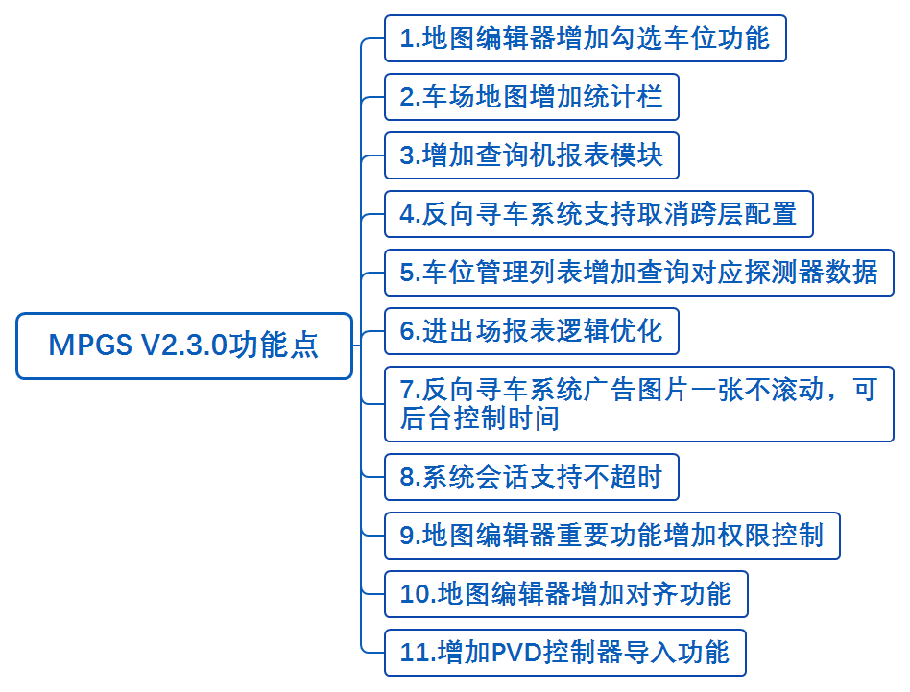

## 3.2功能点描述

### 3.2.1地图编辑器增加勾选车位功能

#### 3.2.1.1功能说明

在地图编辑器中增加视频管理器勾选车位的功能，选中某视频管理器，勾选需关联的车位即勾选成功，关联成功后将结合管理器的MAC地址和车位编号生成相应的探测器的编号。优化关联步骤，节省编辑地图的时间。

#### 3.2.1.2原型界面

**业务说明：**

（1）以视频管理器为例：拖动“视频管理器”到图中，弹出“视频管理器生成”的弹窗，可以一次添加多个视频管理器，点击“确定”添加视频管理器成功；

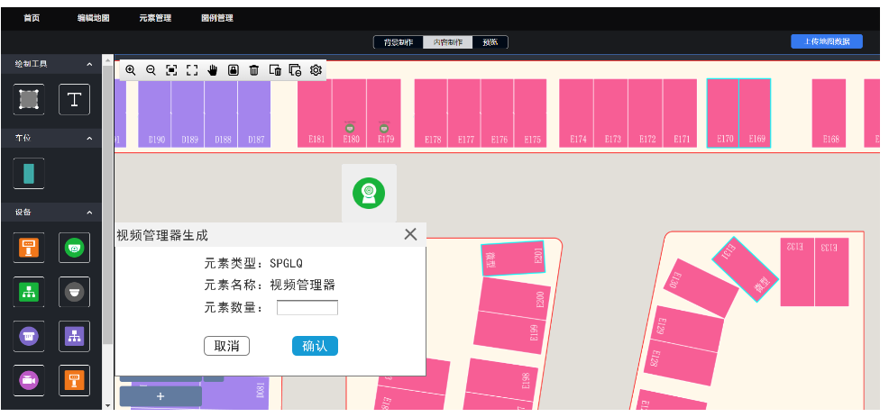

（2）点击视频管理器，显示全部车位勾选框，当勾选车位时，系统自动检测该管理器是否填写MAC地址，若未填写MAC地址，则无法勾选，系统弹窗要求用户填写管理器MAC地址，填写完成后进行勾选。

（3）如果已填写MAC地址，则直接勾选关联成功。

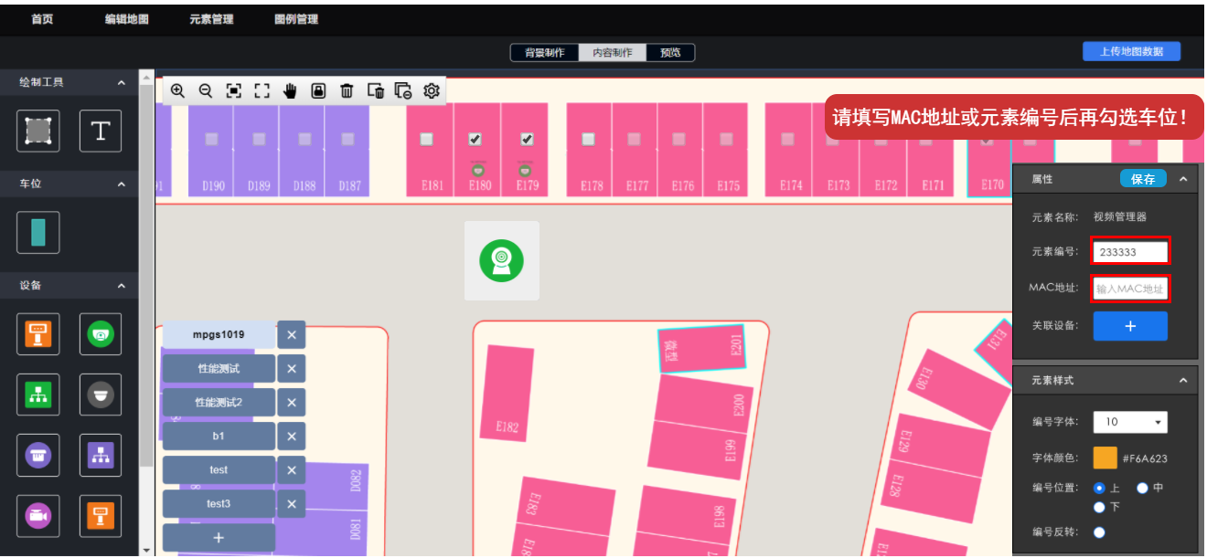

关联成功后前端页面直接在关联车位展现视频探测器标志，根据勾选的顺序在车位显示“123”号进行区分。

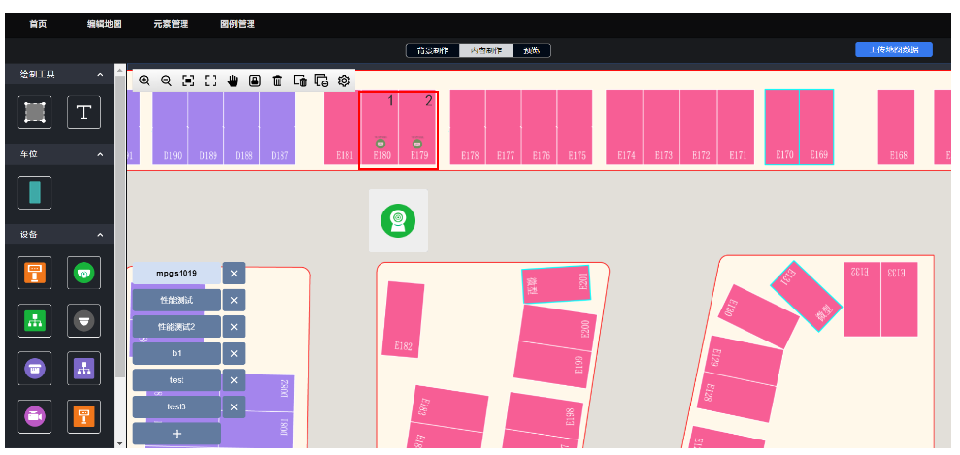

点击该管理器，弹出车位的勾选框，根据勾选结果可知管理器与哪个车位关联。亦可直接通过取消勾选来取消关联。

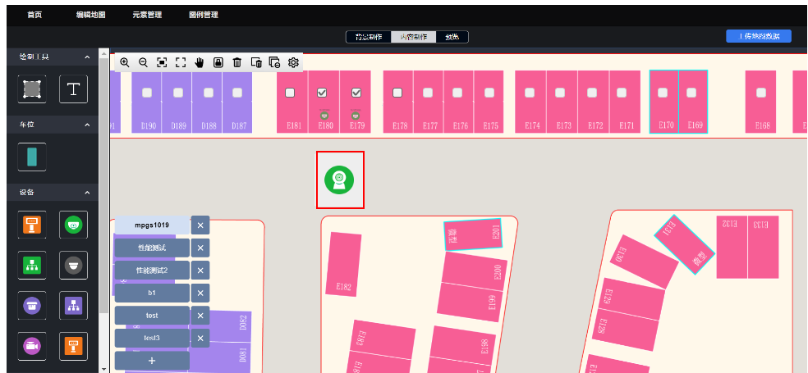

**约束条件：**

（1）用户必须填写视频管理器的MAC地址才能勾选车位，与车位进行关联。

（2）勾选车位后，根据MAC地址和车位编号生成相应的视频探测器编号，车位内展示视频探测器图标；

（3）视频管理器勾选车位生成的探测器编号尾数为序号，自增，勾选两个车位，生成0和1的尾号，取消0号车位的勾选，剩下的1号车位自动变成0号车位。

**示例：**

视频管理器的MAC地址是1A8C

根据算法生成的实体编号为A1108A8C

勾选的一号车位的探测器编号为 A1108A8C-0；二号车位的探测器编号为A1108A8C-1；

（4）根据勾选顺序来确定123号车位；

（5）取消勾选即取消该管理器和车位的关联，视频管理器与车位上的探测器关系删除；

（6）已经被绑定的探测器，不能手动修改其编号，只有没被绑定的探测器才可以手动输入。



#### 3.2.1.3流程图

无。

#### 3.2.1.4功能按钮说明

|  |  |  |
| --- | --- | --- |
| 界面 | 控件 | 说明 |
| 视频管理器生成 | 取消 | 取消生成视频管理器 |
| 确认 | 确认生成视频管理器 |

#### 3.2.1.5用例

|  |  |  |
| --- | --- | --- |
| 用例名称 | 地图编辑器增加勾选车位功能 | |
| 优先级 | 5 | |
| 参与者 | 管理用户 | |
| 概要描述 | 管理用户对视频管理器和车位建立/取消关联 | |
| 场景描述 | 建立/取消视频管理器和车位之间的关联 | |
| 前置条件 | 无 | |
| 后置条件 | 无 | |
| 触发条件 | 选中视频管理器元素，显示当前所有车位的勾选框 | |
| 主事件流 | N01：选中视频管理器元素，显示当前所有车位的勾选框，勾选建立关联 | |
| N01：选中视频管理器元素，显示当前所有车位的勾选框，取消勾选取消关联 | |
| 可选事件流 | O01：修改视频管理器的属性/样式/及关联设备 | |
| 异常事件流 | 视频管理器未填写MAC地址和ID（元素编号） | 勾选车位无效（无法选中），提示用户填写MAC地址或设备ID（至少一个）。填写完成后方可对车位进行勾选关联。 |
| 业务规则 | 1. 关联成功后，系统自动生成由视频管理器MAC地址与和车位编号共同约束的视频探测器编号； 2. 视频管理器与车位勾选成功后，在车位显示视频探测器图标及车位的实际编号（123）； 3. 视频管理器和车位取消勾选后，取消探测器和编号在车位的显示。 | |
| 特别需求 | 无 | |
| 使用频率 | 无 | |
| 相关操作/功能 | 无 | |
| 相关单据/报表 | 无 | |
| 备注 | 无 | |

### 3.2.2车场地图增加统计栏

#### 3.2.2.1功能说明

（1）在车场管理-车位地图模块增加显示车场总览功能，方便管理人员查看车场车位情况；

（2）增加车场总览按钮 ，点击展开车场总览,再次点击为收起。

（3）车场总览的数据来源为后台获取，每分钟异步请求各类车位类型的车位总数、占用以及剩余车位数。

#### 3.2.2.2原型界面

**业务说明：**

车场总览包括两个模块：

（1）**车场总览表格**：显示各类车位的占用情况，包括总车位的占用/剩余情况、临时车位/固定车位/租用车位/免费车位/预订车位的占用/剩余情况。

A.表格内应显示车位数量及车位所占比例（百分数精确到小数点后两位），车位总数100%可不显示；

例如：②80（80.00%）表示总占用车位数为80，总占用车位数占车位总数的80.00%；

⑤60（60.00%）表示临时车位数为60，临时车位总数占车位总数的60.00%。

B.车位总数=总占用车位数+总剩余车位数=临时车位数+固定车位数+租用车位数+免费车位数+预订车位数；

临时车位数=临时车位占用数+临时车位剩余数；

固定车位数=固定车位占用数+固定车位剩余数；

租用车位数=租用车位占用数+租用车位剩余数；

免费车位数=免费车位占用数+免费车位剩余数；

预订车位数=预订车位占用数+预订车位剩余数；

C.②+③=①；总占用车位比例=总占用车位数/车位总数，总剩余车位比例=总剩余车位数/车位总数；

⑤+⑥=④；临时车位占用比例=临时车位占用数/临时车位数，临时车位剩余比例=临时车位剩余数/临时车位数；

⑧+⑨=⑦；固定车位占用比例=固定车位占用数/固定车位数，固定车位剩余比例=固定车位剩余数/固定车位数；

以下租用车位、免费车位和预订车位的计算规则同上：租用/免费/预订车位占用比例=（租用/免费/预订车位占用数）/（租用/免费/预订车位数），租用/免费/预订车位剩余比例=（租用/免费/预订车位剩余数）/（租用/免费/预订车位数）。

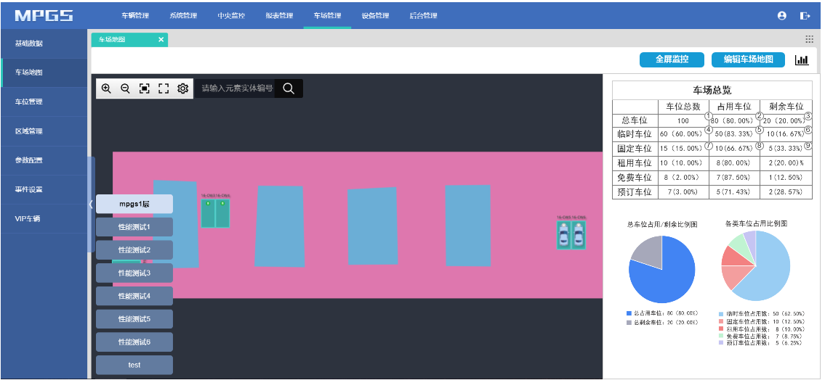

（2）**车位占用饼图**：显示总车位占用/剩余比例图和各类车位占用比例图，百分数精确到小数点后两位。

A.总车位占用/剩余比例图：总占用比例=总占用车位数/总车位数，

总剩余比例=总剩余车位数/总车位数。

B.各位车位占用比例图：临时车位占用比例=临时车位占用数/总占用车位数；

固定车位占用比例=固定车位占用数/总占用车位数；

租用车位占用比例=租用车位占用数/总占用车位数；

免费车位占用比例=免费车位占用数/总占用车位数；

预订车位占用比例=预订车位占用数/总占用车位数。

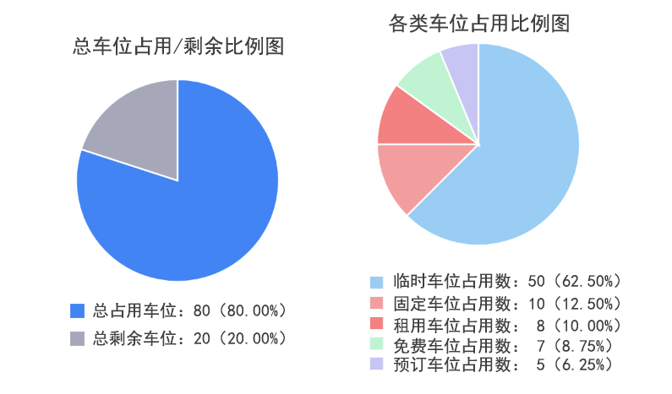

#### 3.2.2.3流程图

无。

#### 3.2.2.4功能按钮说明

无。

#### 3.2.2.5用例

无。

### 3.2.3增加查询机报表模块

#### 3.2.3.1功能说明

（1）在报表管理中增加查询机报表模块，记录用户使用查询机的具体情况；

（2）每天空闲时间统计昨天的数据。

#### 3.2.3.2原型界面

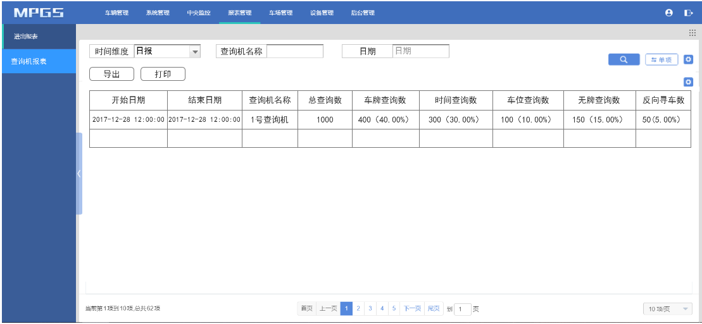

**业务说明：**

（1）查询机报表包含了开始日期、结束日期、查询机名称、总查询数、车牌查询数、时间查询数、车位查询数、无牌查询数和反向寻车数等列表字段；数据来源为后台获取；

（2）总查询数=车牌查询数+时间查询数+车位查询数+无牌查询数；

（3）车牌查询数/时间查询数/车位查询数/无牌查询数/反向寻车数均显示次数（占比），如车牌查询占比=车牌查询数/总查询数，占比百分数精确到小数点后两位；

（4）筛选搜索条件为时间维度（下拉框为日报、月报、年报和时段），查询机名称（输入框，20个字符内，支持模糊搜索），日期（点击显示日期选择框，日期查询为实时查询，限制时间不能超过一个月，精确到秒）；

（5）导出：点击导出可导出查询机报表，xls格式；

（6）打印：点击“打印”按钮连接打印机，若无打印机/连接失败，提示：请连接打印机后再进行打印操作。

#### 3.2.3.3流程图

无。

#### 3.2.3.4功能按钮说明

无。

#### 3.2.3.5用例

无。

### 3.2.4反向寻车系统支持取消跨层配置

#### 3.2.4.1功能说明

当前反向寻车系统是支持跨层配置的，现在需要可以同时支持和不支持跨层配置，用户可选该停车场是否支持跨层配置。

#### 3.2.4.2原型界面

**业务说明：**

（1）当反向寻车系统不支持跨层配置时，用户在B1查询机查到车辆在B2层时，点击“路线”时，界面弹窗提示用户“您当前所在的楼层为B1层，您的爱车所在楼层为B2层，请到B2层的寻车设备上寻找您的爱车。”。

（2）弹窗页面停留20秒后自动关闭，用户可点击关闭按钮进行关闭。

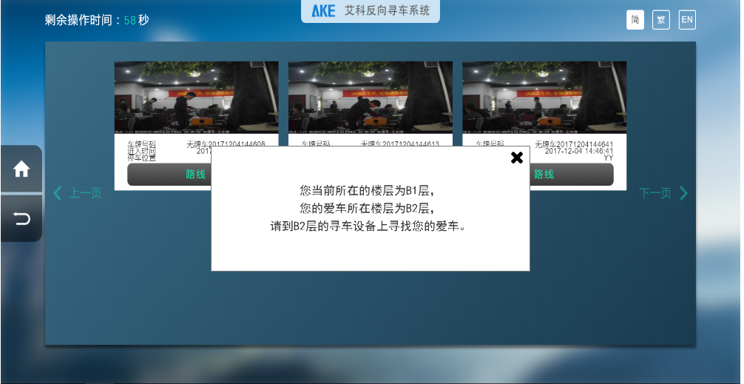

#### 3.2.4.3流程图

无。

#### 3.2.4.4功能按钮说明

无。

#### 3.2.4.5用例

无。

### 3.2.5车位管理列表增加查询对应探测器数据

#### 3.2.5.1功能说明

在车场管理-车位管理列表中增加探测器一列，可实时查看该车位关联的探测器列表及探测器的状态。

#### 3.2.5.2原型界面

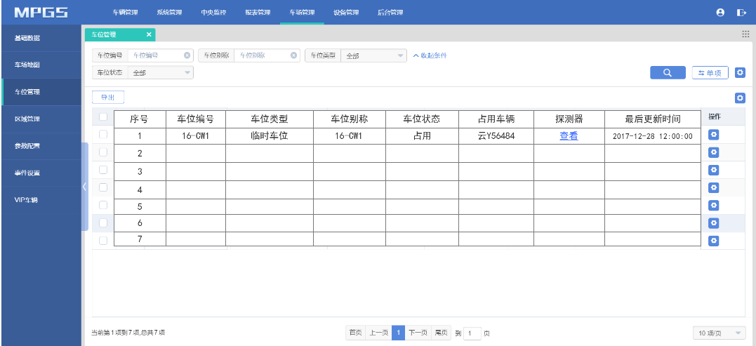

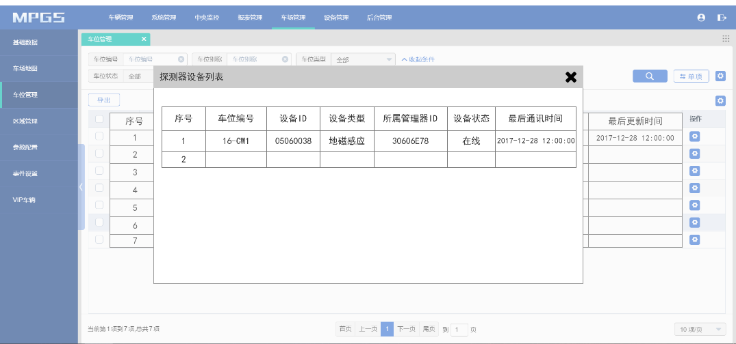

**业务说明：**

（1）在车场管理-车位管理模块列表项增加“探测器”列，展示该车位相关联的探测器信息，列表内容为“查看”，点击弹出对应的“探测器设备列表”弹窗，展示与该车位相关联的探测器列表；

（2）探测器列表字段包括序号、车位编号、设备ID、设备类型、所属管理器ID、设备状态和最后通讯时间。

#### 3.2.5.3流程图

无。

#### 3.2.5.4功能按钮说明

无。

#### 3.2.5.5用例

无。

### 3.2.6进出场报表逻辑优化

#### 3.2.6.1功能说明

优化进出场报表代码逻辑，让进出场报表能稳定正常使用。

#### 3.2.6.2原型界面

无。

#### 3.2.6.3流程图

无。

#### 3.2.6.4功能按钮说明

无。

#### 3.2.6.5用例

无。

### 3.2.7反向寻车系统广告图片一张不滚动

#### 3.2.7.1功能说明

当前场景是当广告图片仅有一张时也会滚动图片，不能控制其滚动时间。现需对该功能进行优化。

#### 3.2.7.2原型界面

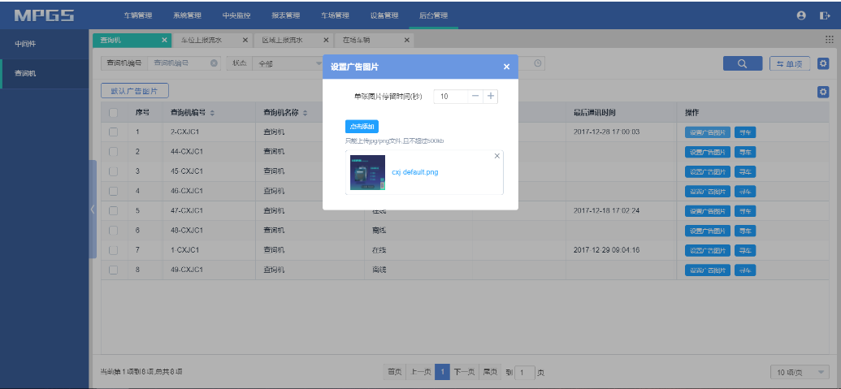

**业务说明：**

系统默认当反向寻车系统仅设置了一张广告图片时，该广告图片不滚动，可在后台控制广告图片的显示时间。

#### 3.2.7.3流程图

无。

#### 3.2.7.4功能按钮说明

无。

#### 3.2.7.5用例

无。

### 3.2.8系统会话支持不超时

#### 3.2.8.1功能说明

后台支持系统会话不超时，避免重复登录。

#### 3.2.8.2原型界面

无。

#### 3.2.8.3流程图

无。

#### 3.2.8.4功能按钮说明

无。

#### 3.2.8.5用例

无。

### 3.2.9地图编辑器重要功能增加权限控制

#### 3.2.9.1功能说明

为防止人为误删或有意删除已创建的地图，防止误上传地图造成原地图被覆盖等意外情况的发生，对地图编辑器的重要功能增加权限控制。

现有的车场地图的权限未细分，故增加权限控制时，需要车场地图的功能权限进行细分。

#### 3.2.9.2原型界面

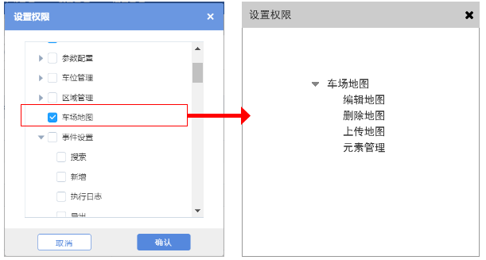

**业务说明：**

（1）对地图编辑器的重要功能比如删除地图、上传地图和元素管理等功能增加权限控制；

（2）在系统管理-角色管理-设置权限中对车场地图的功能进行细分（原来未细分），细分为编辑地图（包括画地图、图例管理，不包括上传地图数据）、删除地图（删除已有地图）、元素管理（对地图编辑器中的元素编辑修改）、上传地图（上传地图数据）

（3）用户勾选车场地图，则默认勾选其子节点的所有功能。

#### 3.2.9.3流程图

无。

#### 3.2.9.4功能按钮说明

无。

#### 3.2.9.5用例

无。

### 3.2.10地图编辑器增加对齐功能

#### 3.2.10.1功能说明

当前地图编辑器无对齐功能，绘图人员绘图时，很难将一个元素与另一个元素实现对齐。故需增加对齐功能，方便绘图人员绘制地图时可高效产出整齐美观的地图。

#### 3.2.10.2原型界面

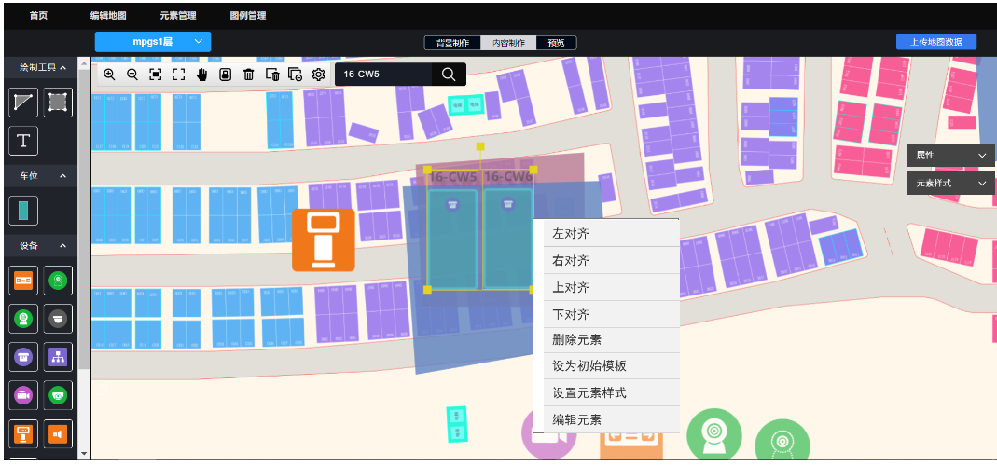

**业务说明：**

（1）对地图编辑器增加对齐功能，当用户选中两个及两个以上的元素时单击右键可选择“上下左右对齐”，其他元素以第一个选中的元素为基准对齐；

（2）以上对齐为例：选中“16-CW5”（第一个选中）和“16-CW6”两个车位元素，单击右键，选择“上对齐”，“16-CW6”将以“16-CW5”为基准，与“16-CW5”的上方标齐，左右位置不变。

#### 3.2.10.3流程图

无。

#### 3.2.10.4功能按钮说明

无。

#### 3.2.10.5用例

无。

### 3.2.11 PVD控制器增加导入功能

#### 3.2.11.1功能说明

**存在问题：**

当前用户在地图编辑器上添加PVD控制器需逐个添加PVD控制器的蓝牙设备ID、UUID、major、minor等参数，比较麻烦，存在简化操作的需求。

**解决方案：**

在MPGS的PVD控制器模块增加导入和下载模板的功能，用户可下载系统支持的模板批量填入PVD设备ID及其蓝牙ID等数据并将数据导入至系统，地图编辑器更新后将带入导入的数据，不需要逐个填写。

#### 3.2.11.2原型界面

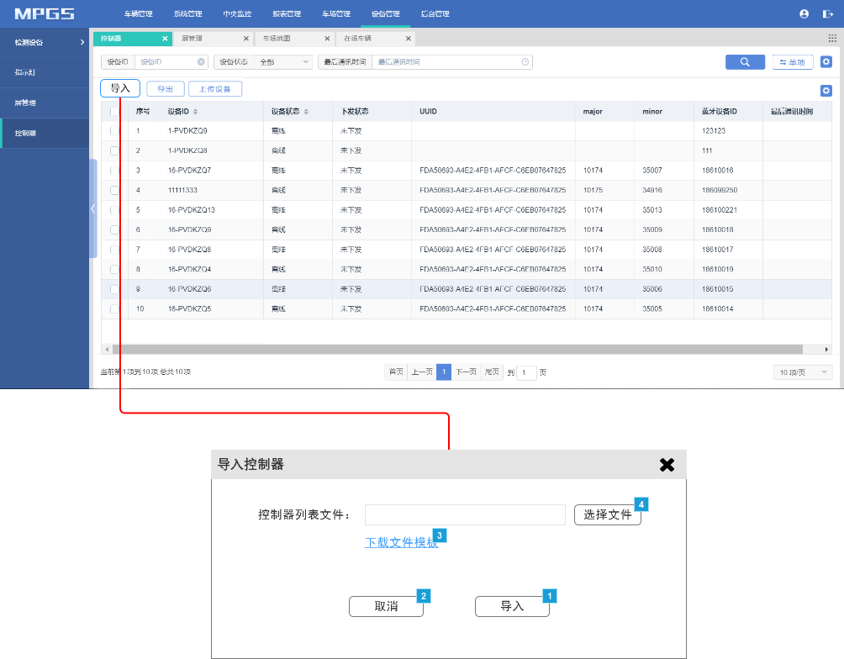

**业务说明：**

（1）增加设备管理-控制器模块的“导入”按钮，点击导入，弹出“导入控制器”弹窗，用户可在此页面下载文件模板、导入填好的控制器列表文件。

（2）点击导入，将上传的控制器列表文件数据导入至PVD控制器模块中，地图编辑器更新后将显示已导入的控制器数据。



#### 3.2.11.3流程图

无。

#### 3.2.11.4功能按钮说明

无。

#### 3.2.11.5用例

无。

# 4.非功能性需求

|  |  |  |
| --- | --- | --- |
| **需求名称** | **详细要求** | **优先级** |
| 可靠性要求 | 所有崩溃情况都有记录日志 |  |
| 兼容性要求 |  |  |
| 效率要求 | 网络正常的情况下，任何菜单的点击响应时间不超过3秒 |  |
| 可维护性要求 |  |  |
| 可移植性要求 |  |  |
| 易用性要求 |  |  |
| 接口需求 |  |  |
| 运营性要求 |  |  |
| 风险规避 |  |  |
| 性能需求 |  |  |
| 其它 |  |  |
|  |  |  |

# 5.外部接口说明

无。

# 6.附件

无。

# 7.附录

## 7.1通用规范说明

|  |  |  |
| --- | --- | --- |
| **序号** | **对象** | **说明** |
|  |  |  |

## 7.2通用页面及控件说明

无。